ＦＡＸ 055-939-8182
三島市社会福祉協議会 さわじ作業所 あて

「黄色いハンカチ」の購入申込書
黄色いハンカチを次のとおり購入したいので申し込みます。
申 込 日 | 令和 年 月 日
団 体 名
担当者名
連 絡 先 | 電話 （ ） －  ＦＡＸ （ ） －
購 入 数 | ２００円× 枚＝ 円
＊申込みの受付後、内容の確認、納品予定日のご連絡をさせていただきます。
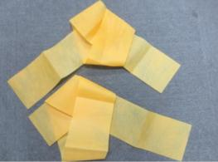
黄色いハンカチ
生地：不織布(100cm×10cm) 2枚

製造・販売窓口
三島市社会福祉協議会 さわじ作業所
電話 055-989-8211

